CITY, Τετάρτη 17 Αυγούστου 2016
Σημείο αναφοράς για τους Λεμεσιανούς, το ιστορικό ξενοδοχείο Πεύκος, αποτελεί εδώ και 43 χρόνια ένα ορόσημο των δυτικών προαστίων της πόλης.
Μια οικογενειακή επιχείρηση που ξεκίνησε κυριολεκτικά από το μηδέν και σε λιγότερο από μια δεκαετία, με σκληρή δουλειά, εξελίχθηκε σε ένα από τα πιο αξιόλογα ξενοδοχεία της εποχής.
Πρόσφατα, η διαχείριση του ξενοδοχείου πέρασε στα νεότερα μέλη της οικογένειας, οι οποίοι αποφάσισαν να γυρίσουν σελίδα και να ανοίξουν ένα ολοκαίνουργιο κεφάλαιο στην πολυετή πορεία του ιστορικού ξενοδοχείου.
Ο Νεόφυτος Ευσταθίου, διευθυντής και ένας εκ των τεσσάρων παιδιών του ιδιοκτήτη, Απόστολου Ευσταθίου, κάνει μια αναδρομή και εξιστορεί στη CITY όλα όσα έζησε. Τη δημιουργία, την πορεία, την εξέλιξη, την πτώση και την αναγέννηση ενός από τα πιο ιστορικά ξενοδοχεία της Λεμεσού.
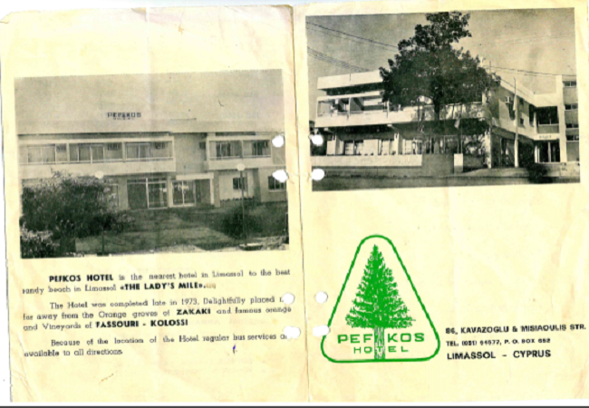
Εμπνευστής και δημιουργός του ξενοδοχείου ήταν και είναι ο πατέρας της οικογενείας ο κος Απόστολος Ευσταθίου. Μέσα της δεκαετίας του ’50, ο κ. Απόστολος εργαζόταν ως γευσιγνώστης στη ΣΟΔΑΠ. Στη συνέχεια και έπειτα από σκληρή δουλειά, κατάφερε να λειτουργήσει το δικό του παραδοσιακό καφενείο. Ενώ στην πορεία που η δουλειά πήγαινε καλύτερα, έκτισε δύο σπιτάκια, τα οποία νοίκιαζε στους Άγγλους των Βάσεων.
Το 1966 και μετά από σειρά διαφόρων προβλημάτων που προέκυπταν με τους Άγγλους, κάποιος από τους θαμώνες του καφενείου, που ήταν και οδηγός φορτηγού μεταφοράς σταφυλιών στις οινοβιομηχανίες, είπε χαρακτηριστικά στον πατέρα μου «Γιατί δεν κάνεις τα σπίτια πανσιόν, να κοιμούνται οι οδηγοί και να σταματήσεις τα πάρε δώσε με τους Άγγλους;».
Αυτός ήταν ο «σπόρος» που κινητοποίησε τον πατέρα μου και έβαλε μπροστά τη δημιουργία του «Πεύκος». Στους επόμενους μήνες, διέκοψε τις συμφωνίες με τους Άγγλους, έφτιαξε τα δωμάτια, έβαλε καινούργια κρεβάτια και το ονόμασε πανδοχείο «Ο Πεύκος». Την ονομασία την πήρε από ένα μεγάλο πεύκο που βρισκόταν μπροστά από το καφενείο.
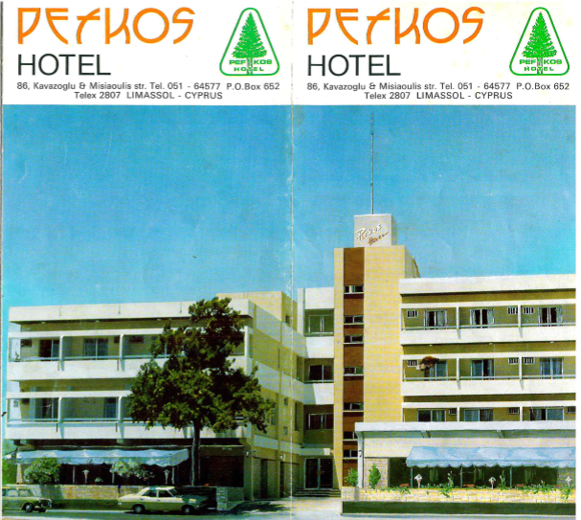
Από πανδοχείο, πολυτελές ξενοδοχείο
Λίγα χρόνια αργότερα, τέλη της δεκαετίας του ’60, η τότε κυβέρνηση καθορίζει την πρώτη της τουριστική πολιτική. Εκείνη την περίοδο ο πατέρας μου λαμβάνει επιστολή από το κράτος, η οποία του προτείνει να μετατρέψει την πανσιόν του σε ξενοδοχείο, με τη δυνατότητα χορηγίας μακροχρόνιου χαμηλότοκου δανείου.
Ο κ. Ευσταθίου, έπειτα από ώριμη σκέψη αποδέχτηκε την πρόταση και έβαλε μπροστά για το επόμενο μεγάλο βήμα, που θα άλλαζε μια για πάντα τη δική του ζωή, αλλά και ολόκληρης της οικογένειάς του.
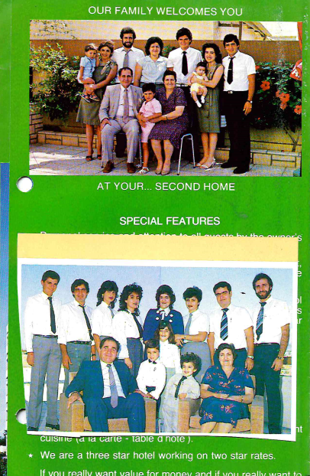
Η στήριξη της οικογένειας
Μια δεμένη οικογένεια, που χωρίς την στήριξη και την αλληλοβοήθεια τίποτα απ’ όσα ακολούθησαν δεν θα ήταν εφικτό. Η μητέρα της οικογένειας, η οποία ήταν ο βράχος που αντέκρουε όλες τις φουρτούνες και 4 παιδιά 13, 12, 11 και 5 στήριξαν και βοήθησαν όσο μπορούσαν αυτή τη μεγάλη προσπάθεια.
«Ο πατέρας μου, μόλις πήρε το δάνειο αγόρασε ένα οικόπεδο 100 μέτρα από το ξενοδοχείο και έκτισε εκεί δύο σπίτια. Στο ένα μετακομίσαμε εμείς και το άλλο το αντάλλαξε με το σπίτι της θείας μου, που ήταν ακριβώς δίπλα από το δικό μας σπίτι (που θα γινόταν το ξενοδοχείο). Ένωσε τα δυο σπίτια προσθέτοντας ακόμη έναν όροφο. Στις 29 Δεκεμβρίου 1973, με 18 ολοκαίνουργια δωμάτια λειτούργησε το ξενοδοχείο Πεύκος.
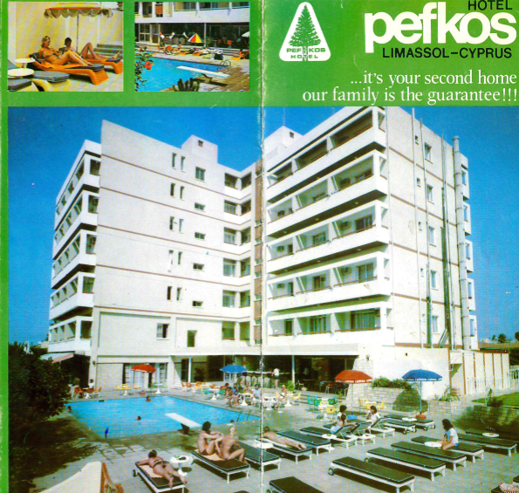
Η προβληματική τοποθεσία και η εισβολή
Το βασικότερο πρόβλημα που αντιμετώπιζε το ξενοδοχείο ήταν η τοποθεσία του. Μια περιοχή ελάχιστα ανεπτυγμένη, σχετικά μακριά από την παραλία που δεν ήταν αυτό που είθισται να λέμε «τουριστική».
«Η περιοχή καλώς ή κακώς δεν ήταν αποτέλεσμα επιλογής, αλλά ανάγκης αφού εκεί βρισκόταν το σπίτι μας. Η τοποθεσία αποτέλεσε μεγάλο μειονέκτημα στην εξέλιξη του ξενοδοχείου, όπως και το γεγονός ότι ο πατέρας μου δεν ήξερε από ξενοδοχεία, γεγονός που το 'πλήρωσε' πολύ ακριβά».
Λίγους μήνες αργότερα, ξεσπά το πραξικόπημα και ακολούθως η εισβολή. Τα πράγματα ήταν περίεργα. Στο ξενοδοχείο εργαζόμασταν μόνο η οικογένεια και αυτό κράτησε ένα χρόνο περίπου, μέχρι να αλλάξουν τα πράγματα με την άφιξη των εύπορων οικογενειών από τον Λίβανο.
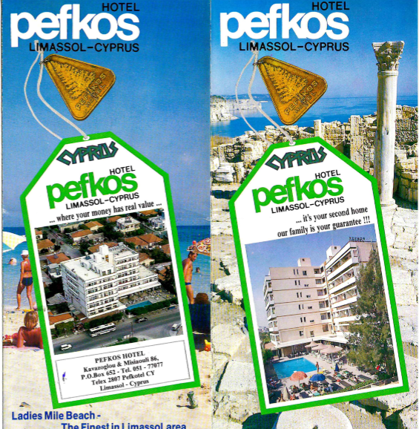
Ο εμφύλιος στο Λίβανο και η ταχεία ανάπτυξη
Μπορεί να ακούγεται περίεργο και είναι, αλλά ένας από τους βασικότερους λόγους της γρήγορης ανάπτυξης της κυπριακής οικονομίας, μετά την εισβολή, ήταν ο εμφύλιος που ξέσπασε το 1975 στον Λίβανο.
«Η ζήτηση τότε ήταν πολύ μεγάλη. Χιλιάδες εύποροι Λιβανέζοι έφευγαν από τη χώρα για να σωθούν και πολλοί από αυτούς έρχονταν στην Κύπρο ως ενδιάμεσο σταθμό, πριν μεταβούν σε χώρες όπως η Γαλλία, ο Καναδάς και η Αυστραλία.
Σε πολλές περιπτώσεις κλείναμε το σαλόνι και βάζαμε στρώματα στο πάτωμα για να κοιμηθεί κόσμος. Αν τότε είχαμε την χωρητικότητα που έχουμε σήμερα (110), θα φτιάχναμε ακόμη ένα ξενοδοχείο. Η δουλειά είχε αυξηθεί κατακόρυφα με αποτέλεσμα ο πατέρας μου να ζητήσει καινούργιο δάνειο για να φτιάξει και δεύτερο όροφο, ο οποίος λειτούργησε τον Ιούνιο του 1977».
Το 1978 ο κ. Ευσταθίου προχώρησε σε περαιτέρω επέκταση του ξενοδοχείου, προσθέτοντας και τρίτο όροφο, αλλά και μια πισίνα. Η ανάπτυξη όμως δεν σταμάτησε εκεί, αφού το μέχρι το 1982 το ξενοδοχείο αριθμούσε πέντε ορόφους, ενώ το 1984 επέκτεινε την πισίνα, πρόσθεσε ακόμη 20 δωμάτια και έφτιαξε αίθουσα πολλαπλής χρήσης.
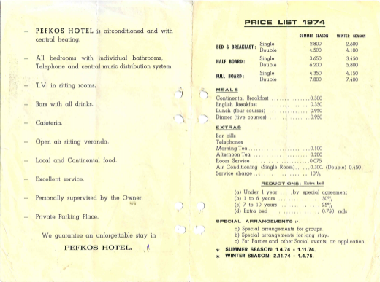
Η πτώση και η αναγέννηση
Λίγο μετά τον πόλεμο του Κόλπου το 1991, και διαφόρων προβλημάτων στην εσωτερική διαχείριση του ξενοδοχείου, αλλά και του κορεσμού του τουριστικού προϊόντος, άρχισε μια δύσκολη περίοδος για το ξενοδοχείο. «Το 1993 χάσαμε την αδελφή μου και τα πράγματα ήταν δύσκολα, τόσο πρακτικά, όσο και συναισθηματικά. Το πράγμα είχε κάπου φτάσει σε ένα τέλμα και δεν φαινόταν να υπάρχει διέξοδος. Ευτυχώς όχι για πολύ, αφού οι δεσμοί της οικογένειας ενεργοποιήθηκαν και μέχρι το 2000 με σκληρή δουλειά, καταφέραμε με μια μεγάλη ανακαίνιση που κάναμε στο ξενοδοχείο, να το ξαναβάλουμε για τα καλά στην αγορά.
Η αλλαγή σκυτάλης και η νέα εποχή για το «Πεύκος»
Πλέον, ο κ. Ευσταθίου σε ηλικία 84 ετών, αποφασίζει να μεταβιβάσει στα παιδιά του την διαχείριση του ξενοδοχείου, δίνοντας την ευλογία του για να προχωρήσουν με τα σχέδια για πλήρη ανακαίνιση και επανένταξη του ιστορικού ξενοδοχείου στην αγορά.
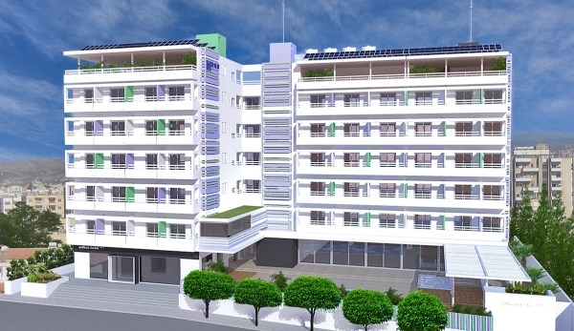
Σκοπός και στόχος είναι «να γίνει το Πεύκος ένα budget-city hotel, με αναβαθμισμένες υπηρεσίες και ένα εξαιρετικό οικογενειακό περιβάλλον. Τα πλανά μας είναι να κλείσουμε μέσα Νοεμβρίου 2016 και να επαναλειτουργήσουμε τέλος Μαΐου 2017. Μας καθυστερούν όμως οι απαιτούμενες άδειες από τις δημόσιες υπηρεσίες, γεγονός που δημιουργεί προβλήματα στην έναρξη των εργασιών ανακαίνισης».
Οι ιδιοκτήτες του ξενοδοχείου, όπως ανέφεραν επιθυμούν να διατηρήσουν την ποιότητα και τις υπηρεσίες ενός ξενοδοχείου 3 αστέρων, και να τις αναβαθμίσουν όσο το δυνατόν περισσότερο.
Η τοποθεσία πλέον ως βασικό πλεονέκτημα
Με την ανάπτυξη της πόλης της Λεμεσού, αλλά και με τα πλάνα το δήμου της πόλης για αναβάθμιση των δυτικών προαστίων της πόλης, φαίνεται πώς μετέτρεψαν την «προβληματική» τοποθεσία σε ιδιαίτερα προνομιούχα.
«Το γεγονός ότι δεν είμαστε αμιγώς τουριστικό ξενοδοχείο, αποτελεί πλεονέκτημα, αφού μας δίνει τη δυνατότητα να λειτουργούμε ολόχρονα, χωρίς να εξαρτόμαστε από τον εποχικό τουρισμό. Το πελατολόγιο μας εκτείνεται από τουρίστες, επιχειρηματίες, ντόπιους, πλήρωμα πλοίων, θεατρικούς θιάσους, μέχρι ομάδες ποδοσφαίρου και καλαθόσφαιρας.
Ενδεικτικά να αναφέρουμε πώς το 'Πεύκος' παλαιότερα φιλοξένησε μεγάλες μορφές του ελληνικού κινηματογράφου, όπως ο Σταυρίδης, ο Νίκος Ρίζος, ο Γιώργος Κωνσταντίνου, ο Πάνος Μιχαλόπουλος κ.α. Ενώ εξακολουθεί να συμβαίνει αυτό με τον θίασο του Μάρκου Σεφερλή, αλλά και ηθοποιούς κυπριακών σειρών που κάνουν γυρίσματα στην πόλη».
Η κομβική τοποθεσία του ξενοδοχείου, πλέον σου επιτρέπει να βρεθείς σε λίγα λεπτά στα πιο πολυσύχναστα στέκια της πόλης, όπως η Μαρίνα Λεμεσού, το παλιό λιμάνι, την πλατεία του Μεσαιωνικού Κάστρου, ενώ είναι και το πλησιέστερο ξενοδοχείο, για την παραλία του Lady’s Mile και το My Mall.
«Αυτοί ήταν και οι λόγοι που μας ώθησαν στο να προχωρήσουμε στη ριζική ανακαίνιση του ξενοδοχείου, αφού οι προοπτικές που προδιαγράφονται, είναι εξαιρετικά ελπιδοφόρες».

